智联计算系统测试方案（正式修订版）
本文档仅保留当前负责的两个验收指标相关测试用例：业务目标成功率和意图解析参数提取准确率。测试业务参数采用固定输入，任务开始与结束时间由系统工单字段填写，不采用人工计时；页面需展示每个任务的指标结果、阈值、是否达标和汇总成功率计算过程。
3.1.5 矩阵乘法计算业务目标成功率测试
表1-5 矩阵乘法计算业务目标成功率测试
用例编号 | 1-5
测试目的 | 验证高通量计算模态下矩阵乘法计算业务目标成功率，并证明系统能够展示单任务计算速率指标和成功率计算过程。
组网拓扑 | 见本测试方案统一组网拓扑。
前置条件 | 1. 按统一组网拓扑完成智联计算系统部署，管理端、前端、任务编排服务、节点代理和数据库均正常运行。  2. 已准备矩阵乘法计算任务模板，业务数据按 source → compute → sink 链路流转。  3. 已在参与调度的算力节点上完成相同固定参数的历史基线测试。  4. 测试参数固定为 matrix_size=1024、batch_count=50、observation_duration_sec=10、min_samples=5；单个工单业务时间窗口不小于 5 分钟。
测试步骤 | 1. 管理员登录系统，进入业务测评页面，选择“矩阵乘法计算任务”。  2. 检查基线区域，确认参与调度的计算节点均有稳定基线值。  3. 创建 30 个压测工单，系统生成当前验收轮次 matmul-formal-20260610-01，并写入固定业务参数。  图1-5-1 矩阵乘法任务基线和固定压测参数  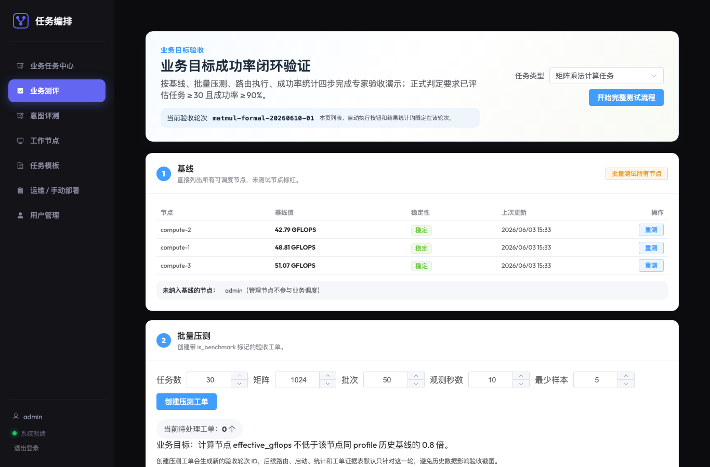  4. 路由模块为每个工单写回 source、compute、sink 放置结果，compute 节点携带 GPU 分配信息；外部路由系统未接入时可使用内置随机路由策略完成闭环演示。  5. 点击自动执行，系统按计算节点和 GPU 编号形成执行槽位，单槽位单任务并发，避免 GPU 争用影响业务目标判定。  6. 业务计算节点跳过预热阶段后持续采集吞吐样本，计算有效浮点运算吞吐量，计算方式为 (2 × N³ × 本轮计算批次数) / 本轮耗时 / 1e9。  7. 系统上报单任务实际计算速率、节点基线、达标阈值、采样点数和运行结果。  8. 在工单列表中查看每个任务的实际指标、阈值和是否达标。  图1-5-2 矩阵乘法任务单工单指标结果表  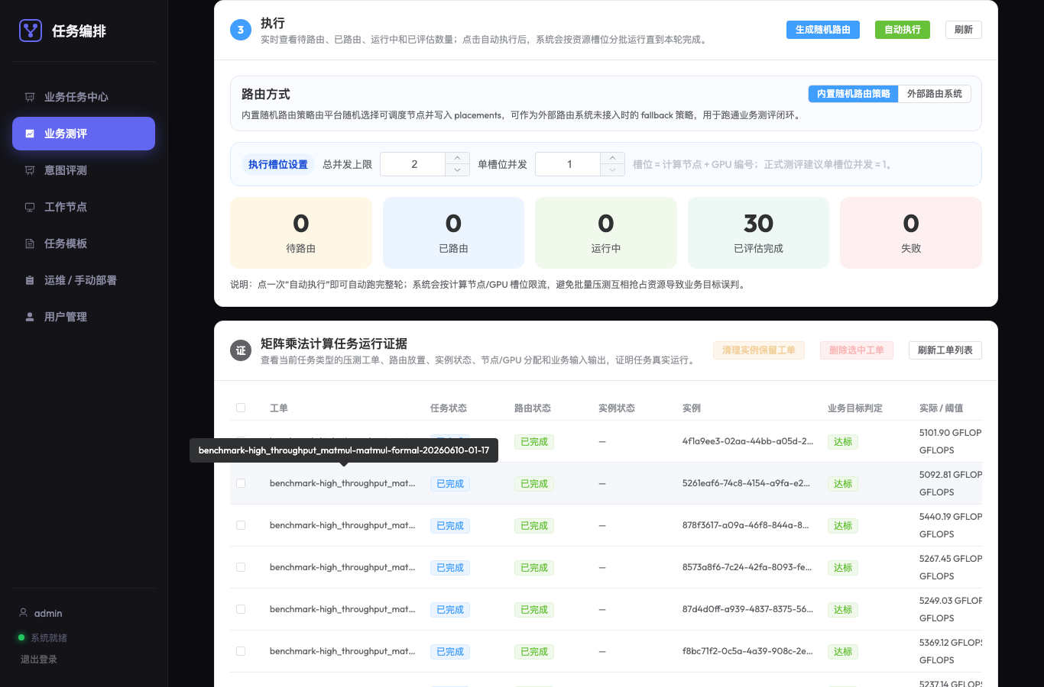  9. 系统按“业务目标成功率 = 达标任务数 / 可评价任务数 × 100%”汇总展示，当前轮次 30/30 达标。  图1-5-3 矩阵乘法任务业务目标成功率汇总  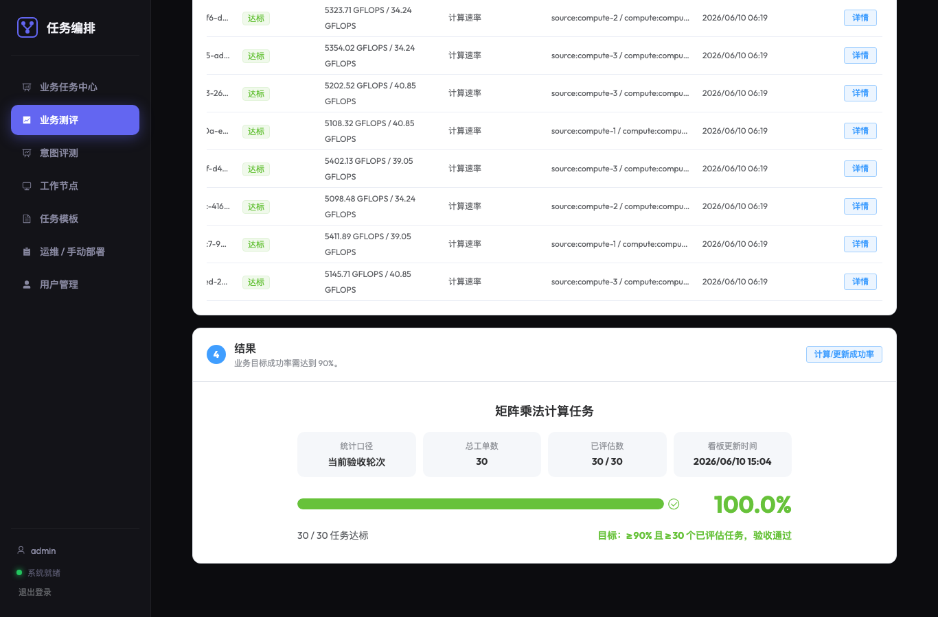  10. 展开工单详情，检查业务输入、路由放置、GPU 分配、计算输出和提交给路由系统的 DAG JSON。  图1-5-4 矩阵乘法工单详情  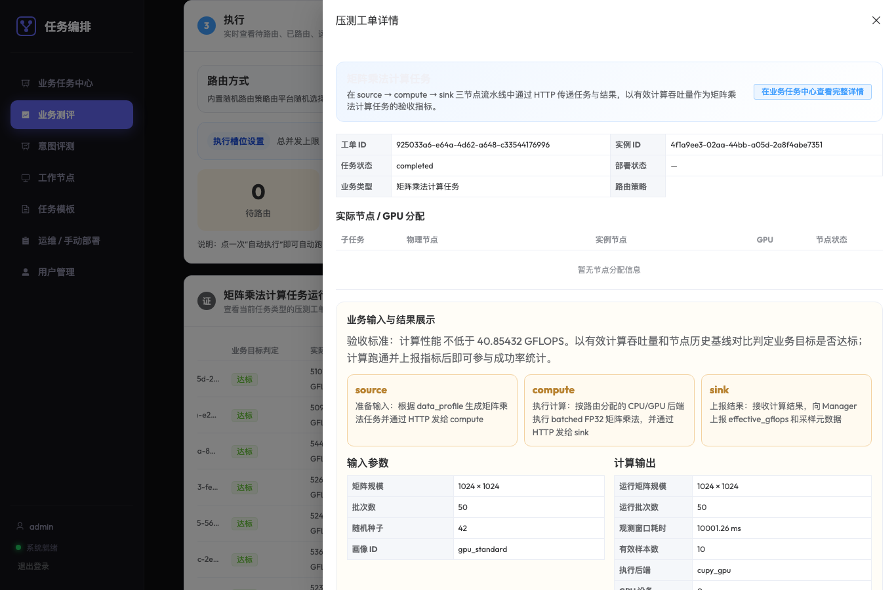
预期结果 | 业务目标成功率不小于 90%，且已评估任务数不少于 30 个。
测试结果 | 当前轮次 matmul-formal-20260610-01 共 30 个工单，30 个可评价且全部达标，业务目标成功率为 100.0%，满足验收要求。
 | 截图已随测试步骤穿插留档，用于证明页面操作、单任务指标、成功率计算和结果详情。

3.1.6 视频AI推理业务目标成功率测试
表1-6 视频AI推理业务目标成功率测试
用例编号 | 1-6
测试目的 | 验证低时延转发模态下视频AI推理业务目标成功率，并证明系统能够展示单任务帧推理时延、检测框和成功率计算过程。
组网拓扑 | 见本测试方案统一组网拓扑。
前置条件 | 1. 按统一组网拓扑完成智联计算系统部署，管理端、前端、任务编排服务、节点代理和数据库均正常运行。  2. 已准备视频AI推理任务模板，业务数据按 source → compute → sink 链路流转。  3. 已准备固定测试视频 bottle-detection.mp4 和 YOLOv5n ONNX 权重文件，测试方案验收时使用镜像内置固定文件。  4. 已在参与调度的算力节点上完成相同视频参数的历史基线测试。  5. 测试参数固定为 frame_count=100、frame_stride=30、warmup_frames=10、measured_frames=30；单个工单业务时间窗口不小于 5 分钟。
测试步骤 | 1. 管理员登录系统，进入业务测评页面，选择“视频AI推理任务”。  2. 检查基线区域，确认参与调度的计算节点均有当前视频参数对应的稳定基线时延。  3. 创建 30 个压测工单，系统生成当前验收轮次 video-formal-20260610-01，并写入固定视频输入参数。  图1-6-1 视频AI推理任务基线和固定压测参数  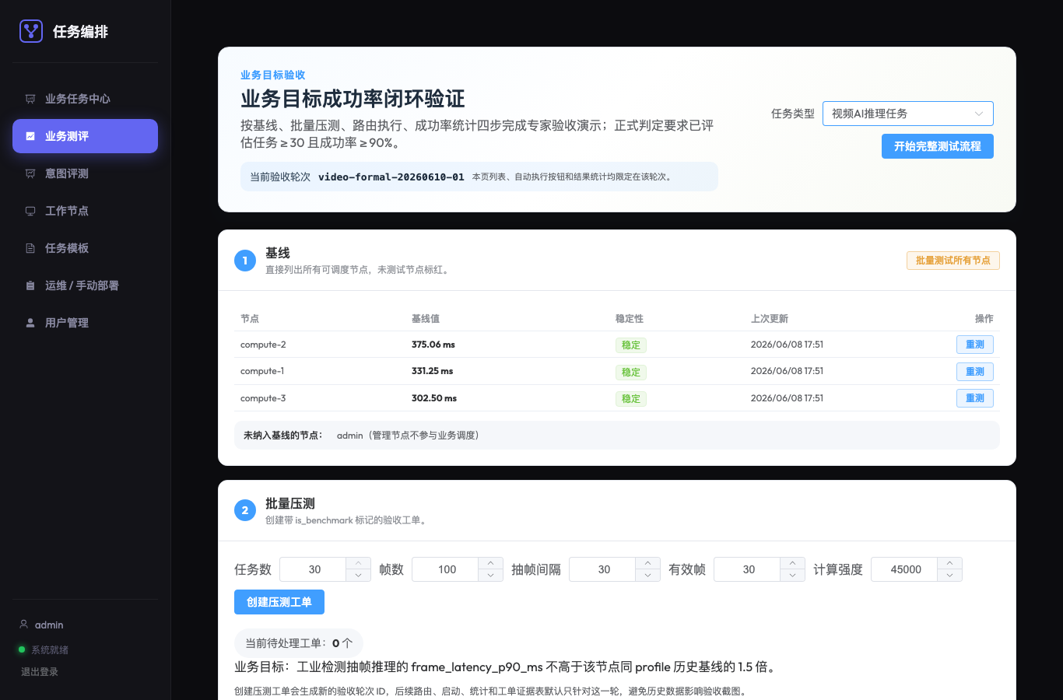  4. 路由模块写回 source、compute、sink 放置结果，compute 节点携带 GPU 分配信息；部署系统对 GPU 冲突进行兜底校验。  5. 点击自动执行，系统按计算节点和 GPU 编号形成执行槽位，单槽位单任务并发，避免同一 GPU 被多个视频推理任务争用。  6. source 节点读取固定测试视频并按 frame_stride 抽帧发送给 compute 节点。  7. compute 节点加载 YOLOv5n 权重，跳过 warmup_frames 后统计 measured_frames 的逐帧推理时延，并生成中文分类标签和检测框。  8. sink 节点汇总并上报 frame_latency_p90_ms、有效帧数、检测类别、画框坐标和带框预览图。  9. 在工单列表中查看每个任务的 P90 帧推理时延、阈值和是否达标。  图1-6-2 视频AI推理任务单工单帧时延结果表  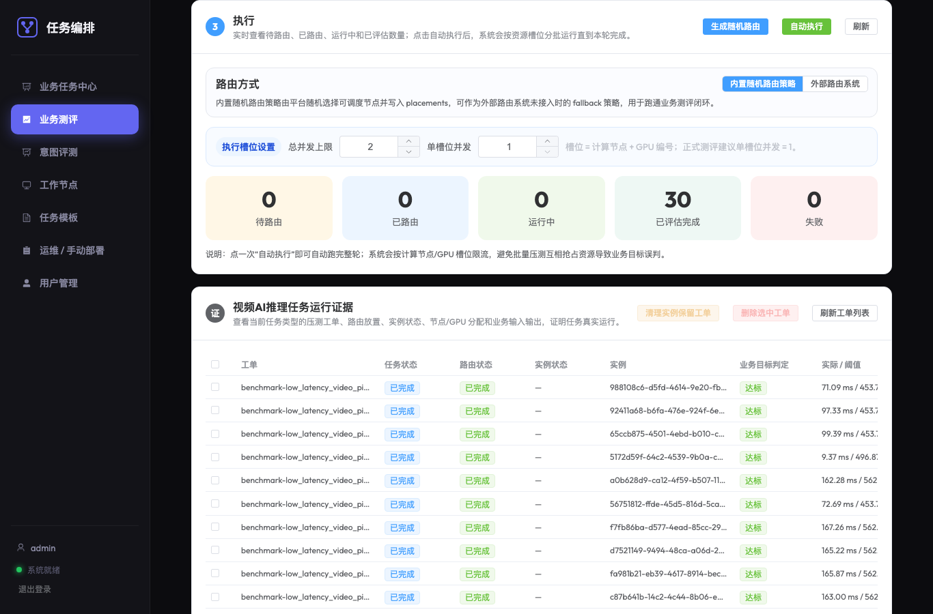  10. 系统按“业务目标成功率 = 达标任务数 / 可评价任务数 × 100%”汇总展示，当前轮次 30/30 达标。  图1-6-3 视频AI推理任务业务目标成功率汇总  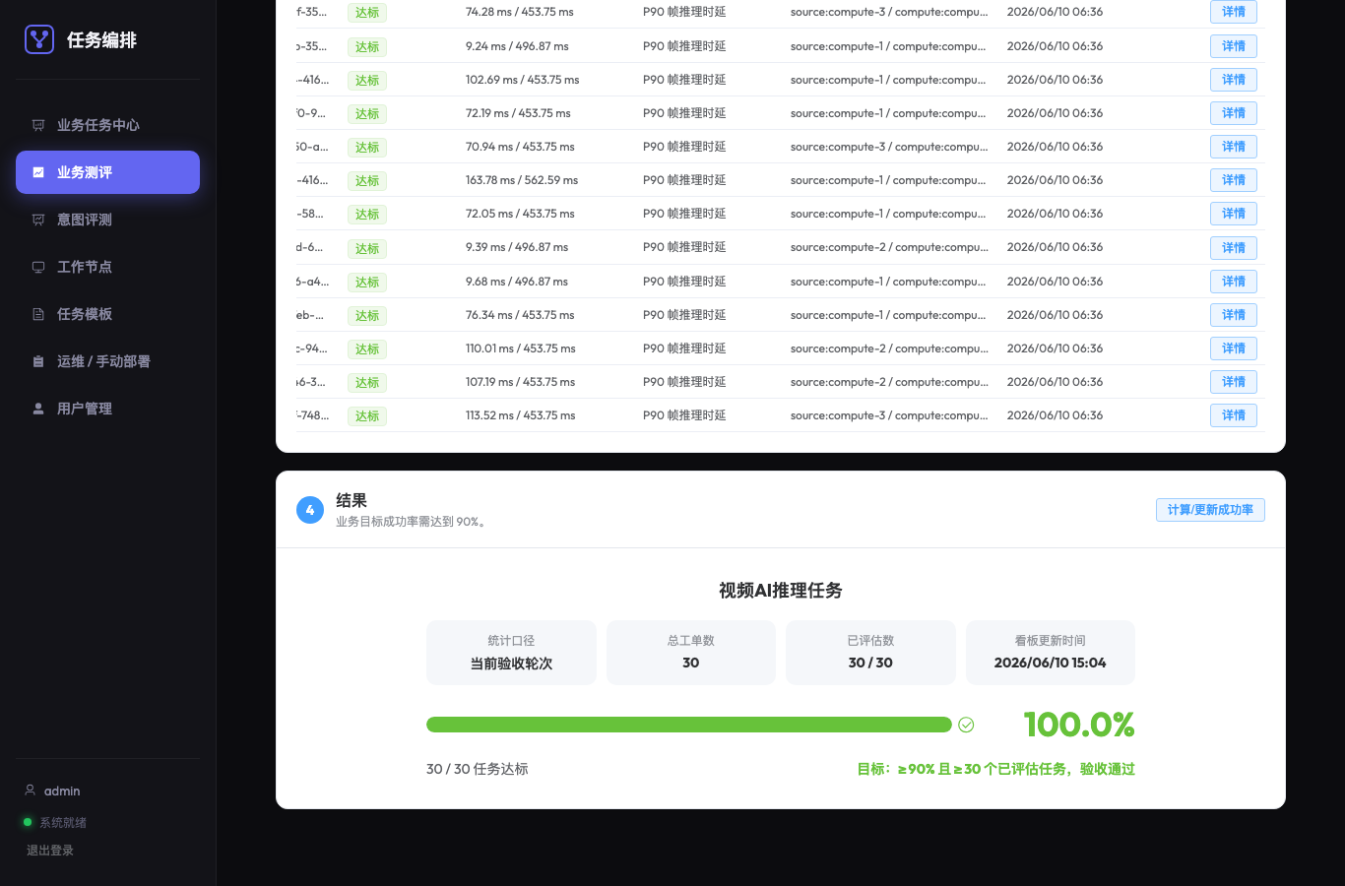  11. 展开工单详情，检查业务输入、DAG JSON、GPU 分配、检测类别、画框坐标和带框预览图。  图1-6-4 视频AI推理工单详情带框预览  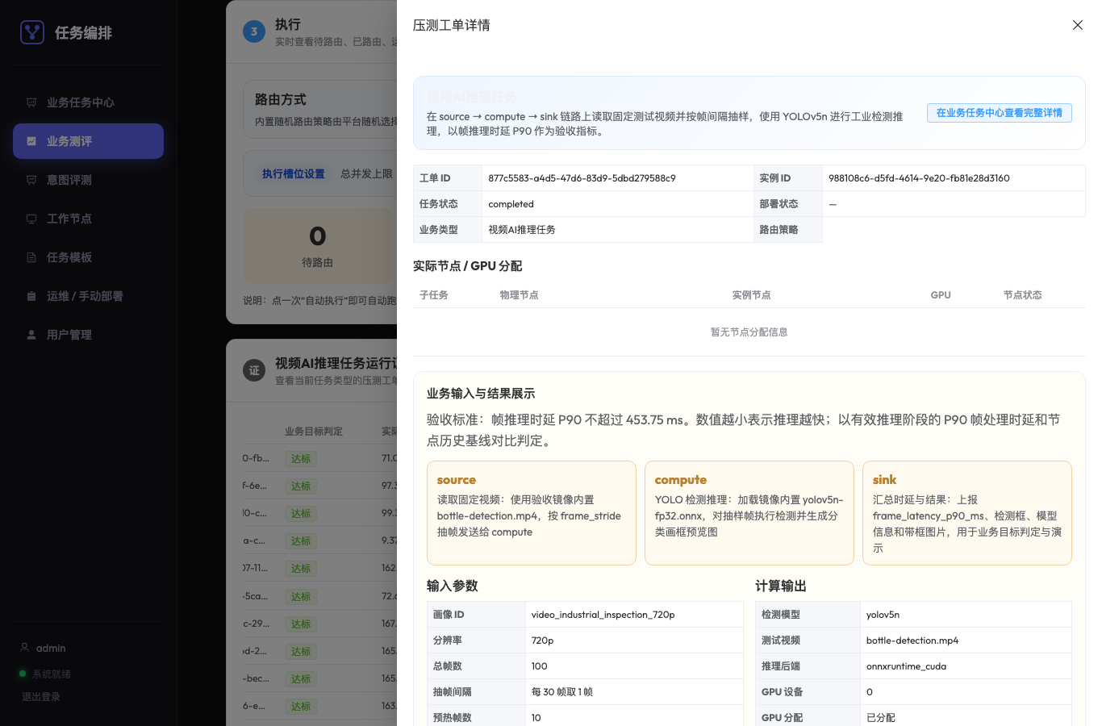
预期结果 | 业务目标成功率不小于 90%，且已评估任务数不少于 30 个。
测试结果 | 当前轮次 video-formal-20260610-01 共 30 个工单，30 个可评价且全部达标，业务目标成功率为 100.0%；工单详情可展示 YOLO 检测框、中文类别标签、GPU 分配和帧时延元数据。
 | 截图已随测试步骤穿插留档，用于证明页面操作、单任务指标、成功率计算和结果详情。

3.2.1 用户意图解析功能测试
表2-1 用户意图解析功能测试
用例编号 | 2-1
测试目的 | 验证用户通过对话输入业务需求后，系统能够生成结构化解析结果，并提供路由 DAG JSON 预览或工单提交入口。
前置条件 | 1. 系统管理端和用户端模块部署正常，用户已完成登录。  2. 后端意图解析工作流可正常运行，已配置支持的业务类型、节点名称和参数校验规则。
测试步骤 | 1. 用户进入意图对话页面。  2. 输入固定业务请求：从 compute-1 到 compute-2 创建矩阵乘法任务，填写业务开始和结束时间，并说明路由策略倾向。  3. 系统返回结构化解析结果，包括业务类型、源节点、目的节点、业务时间窗口、任务参数和模态标签。  4. 用户查看路由 DAG JSON 预览，确认 source、compute、sink 节点、资源需求和链路带宽字段已生成。  图2-1-1 用户意图对话与参数解析结果  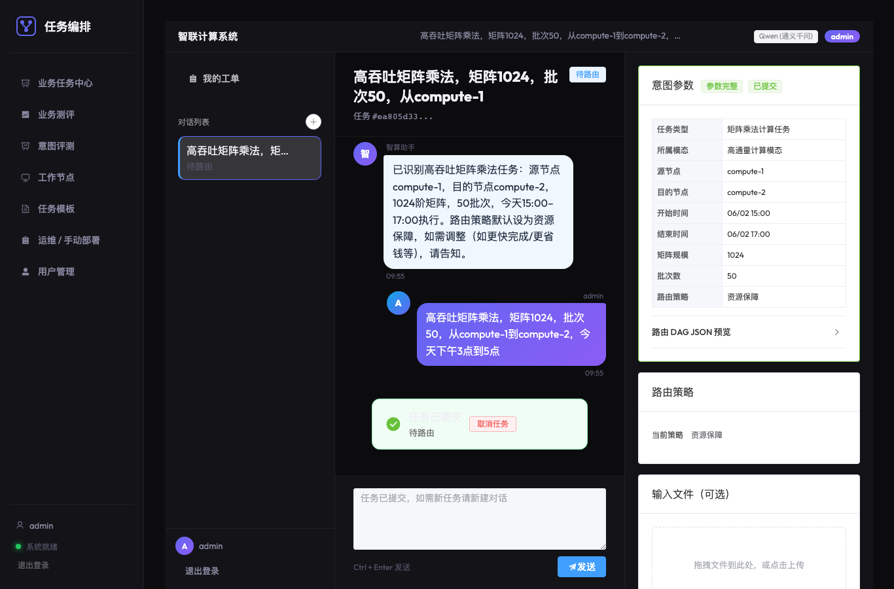
预期结果 | 系统能正常返回生成解析结果即可。
测试结果 | 当前系统已实现意图对话、参数草稿、确认提交、工单生成和路由请求记录，可在页面展示结构化参数和 DAG JSON。
 | 截图已随测试步骤穿插留档，用于证明页面操作、单任务指标、成功率计算和结果详情。

3.2.2 意图解析参数提取准确率测试
表2-2 意图解析参数提取准确率测试
用例编号 | 2-2
测试目的 | 验证固定数据集下意图解析参数提取准确率达到不低于 90% 的验收要求。
前置条件 | 1. 管理员已登录系统，意图评测页面可正常访问。  2. 已准备固定意图解析数据集，数据集覆盖多类业务模态、路由策略倾向、口语化表达、缺字段和错误节点等情况。  3. 大模型/智能体评测所需模型配置可用；规则解析仅作为大模型不可用时的兜底回归。
测试步骤 | 1. 管理员进入意图评测页面，确认固定数据集规模和验收目标。  2. 选择支持批量推理的大模型，运行智能体/大模型意图解析评测。  3. 系统异步完成数据集评测，展示评测编号、模型名称、总样本数、正确样本数和准确率。  4. 系统按样本类型和字段展示准确率统计，便于定位失败样本和易错字段。  图2-2-1 意图解析参数提取准确率评测看板  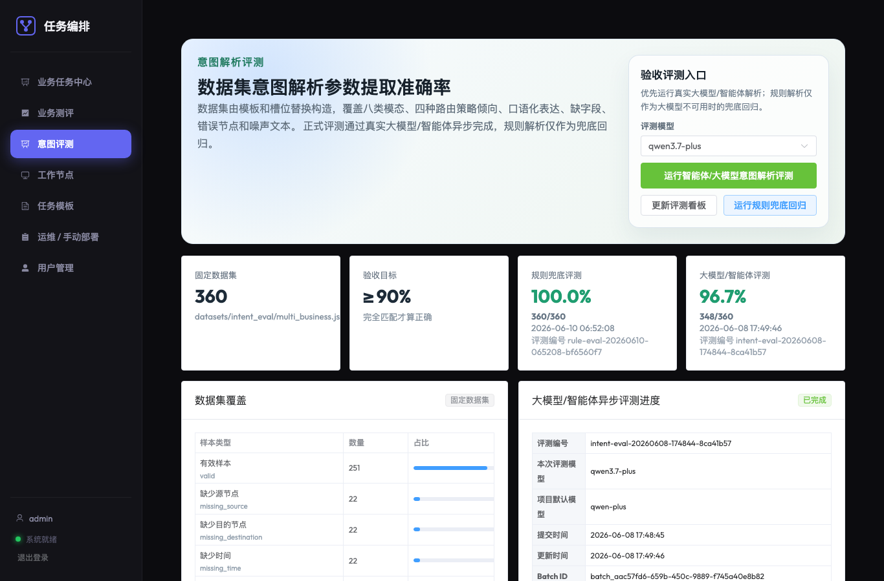  5. 打开评测样本列表，查看样本输入、解析结果、期望结果、字段判定和失败字段。  图2-2-2 意图解析评测样本明细  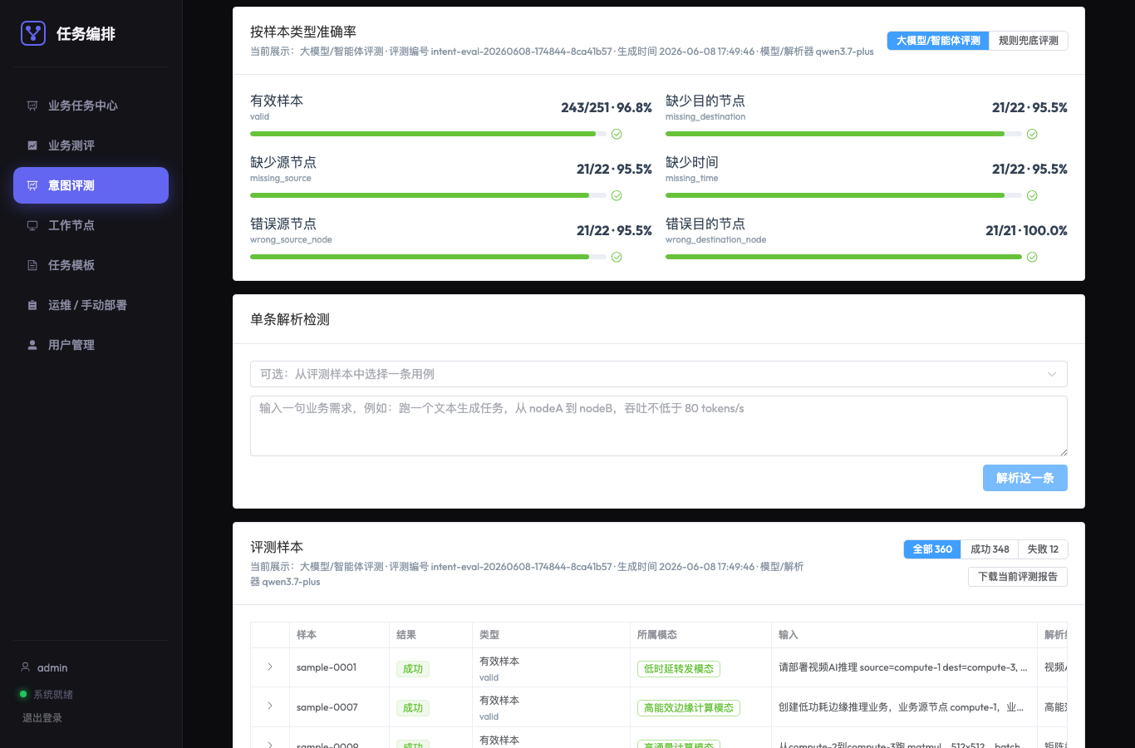
预期结果 | 参数提取准确率不小于 90%。
测试结果 | 已使用 qwen3.7-plus 对 360 条固定数据集完成大模型/智能体批量评测，正确 348 条，准确率 96.7%，达到 ≥90% 验收目标；评测编号为 intent-eval-20260608-174844-8ca41b57。
 | 截图已随测试步骤穿插留档，用于证明页面操作、单任务指标、成功率计算和结果详情。

